**学生查询成绩步骤**

1.教务系统登录网址：<https://jwglqz.jsbc.edu.cn/jsxsd/>

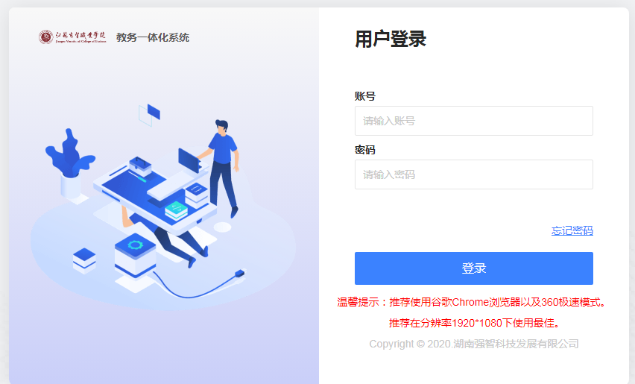

账号：学号

密码：初始密码为学号，重新设置密码后重新复制网址进行登录

建议用chrome，edge，360极速版浏览器

2.学籍成绩--我的成绩--课程成绩查询--选择学期--显示方式--是否显示重补成绩---“查询”

